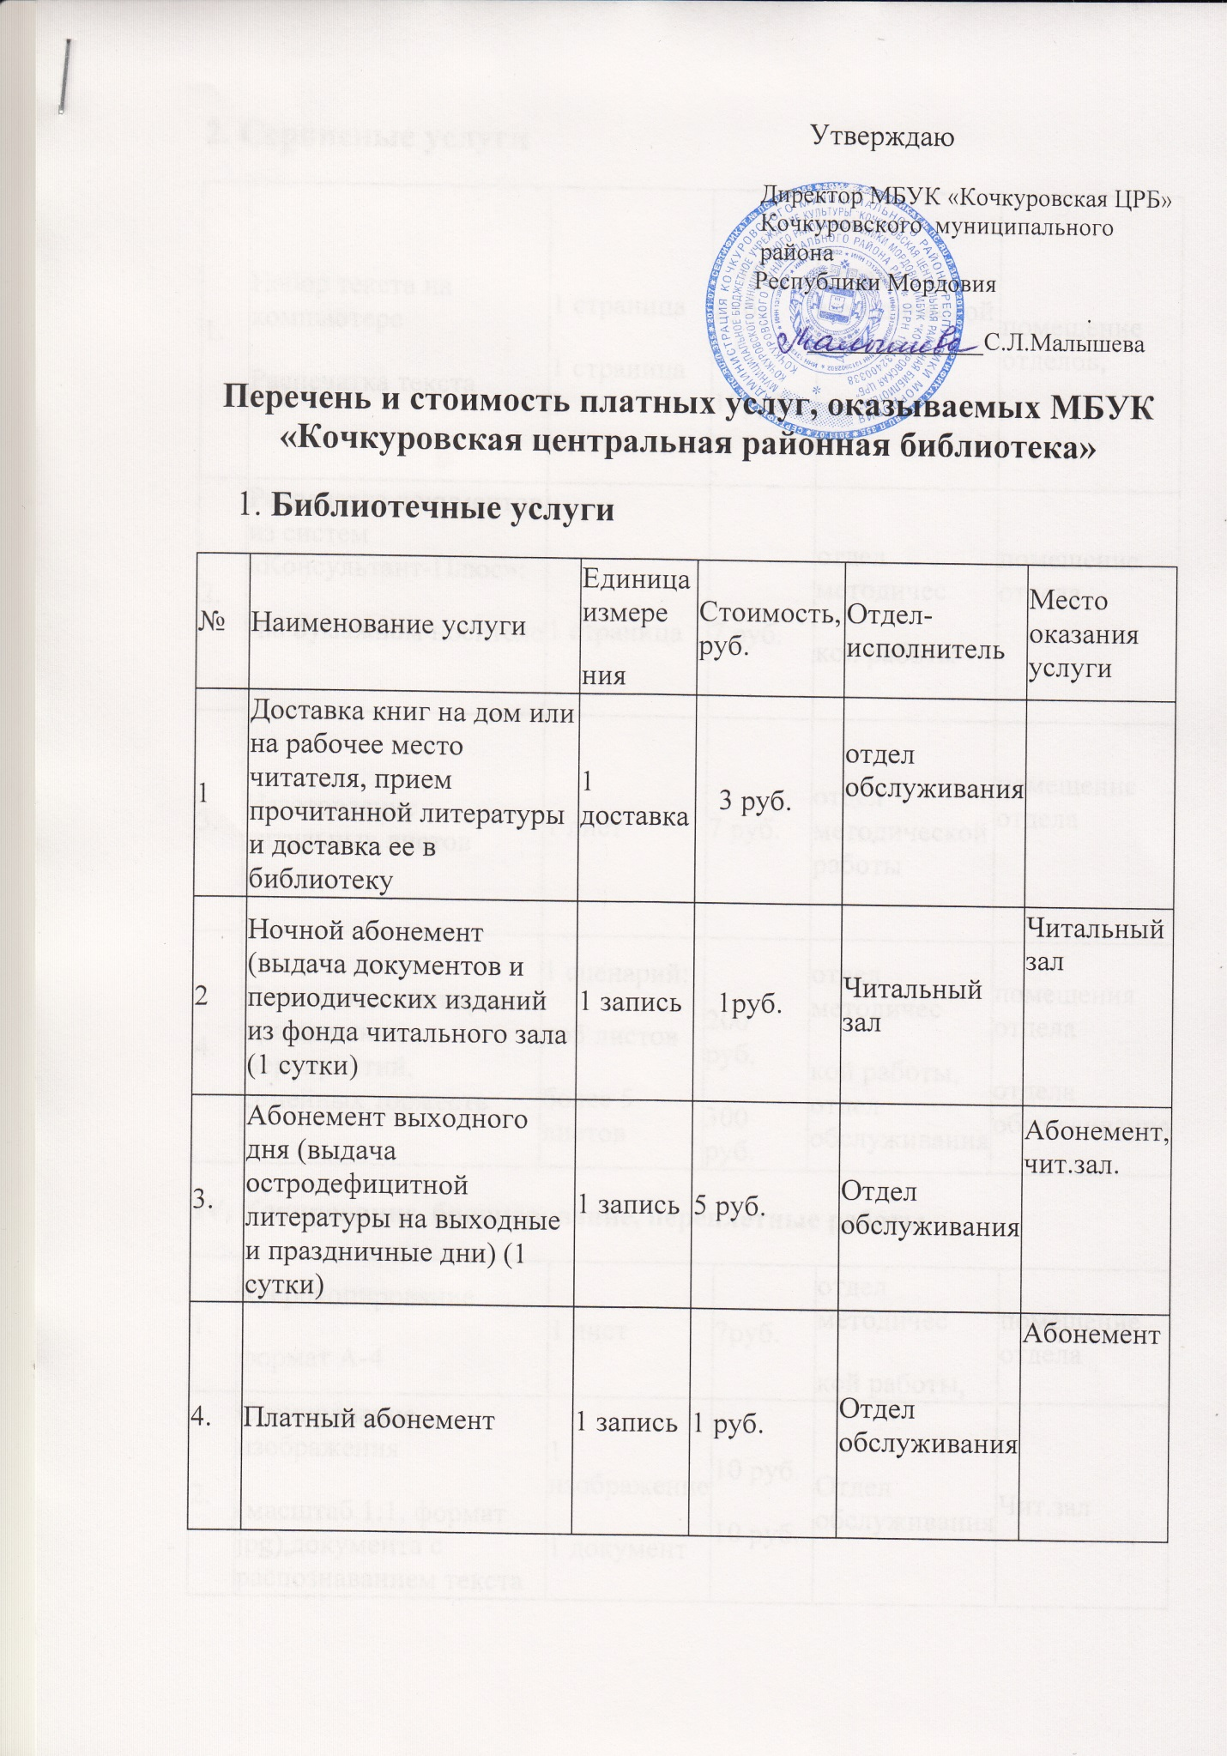

2. Сервисные услуги
1. | Набор текста на компьютере  Распечатка текста | 1 страница  1 страница | 10 руб.  10руб.  . | отделы методической  работы | помещение отделов,
2. | Распечатка документов из систем «Консультант-Плюс»:  -на бумажном носителе | 1 страница | 7 руб. | отдел методичес  кой работы | помещение отдела
3. | Изготовление титульных листов | 1 лист | 7 руб. | отдел методической работы | помещение отдела
4. | Подготовка сценариев праздничных мероприятий, семейных торжеств | 1 сценарий:  до5 листов  более 5 листов | 200 руб.  300 руб. | отдел методичес  кой работы, отдел обслуживания | помещения отдела  отдела обслуживания
IV. Копирование, брошюрование, переплетные работы
1. | Ксерокопирование  формат А-4 | 1 лист | 7руб. | отдел методичес  кой работы, | помещение отдела
2. | Сканирование изображения  (масштаб 1:1, формат jpg),документа с распознаванием текста | 1 изображение  1 документ | 10 руб.  10 руб. | Отдел обслуживания | Чит.зал

